1

**:(شبكة الحاسوب Network)**

نظام لربط جهازين أو أكثر باستخدام إحدى تقنيات نظم الاتصالات من أجل تبادل المعلومات والموارد والبيانات بينها المتاحة للشبكة مثل الآلة الطابعة أو البرامج التطبيقية أياً كان نوعها وكذلك تسمح بالتواصل المباشر بين المستخدمين. وبشكل عام تعتبر دراسة شبكات الحاسوب أحد فروع علم الاتصالات.

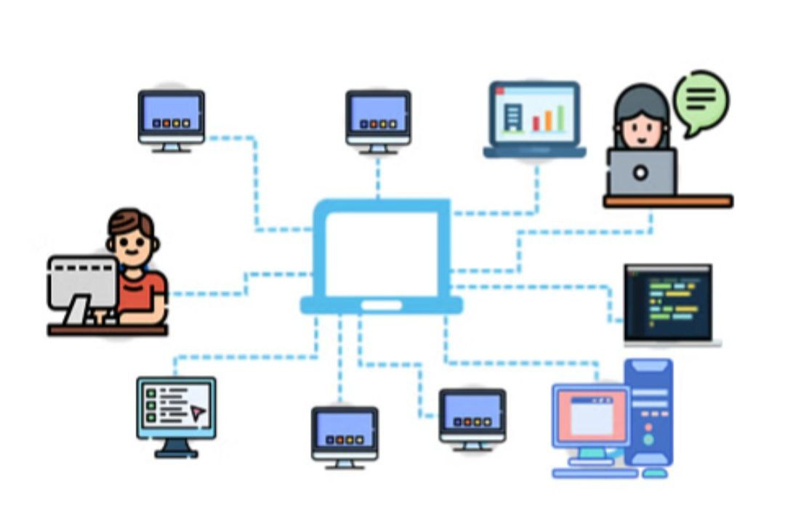

**):Types of Network انواع الشبكات(**

هنالك أربع انواع رئيسية من الشبكات بناءا على المساحات التي تغطيها تلك الشبكات....

1. PAN (Personal Area Network)
2. LAN (Local Area Network)
3. MAN (Metropolitan Area Network)
4. WAN (Wide Area Network)

personal area network (PAN) :is a computer network for interconnecting electronic devices within an individual person's workspace. A PAN provides data transmission among devices such as computers, smartphones, tablets and personal digital assistants.

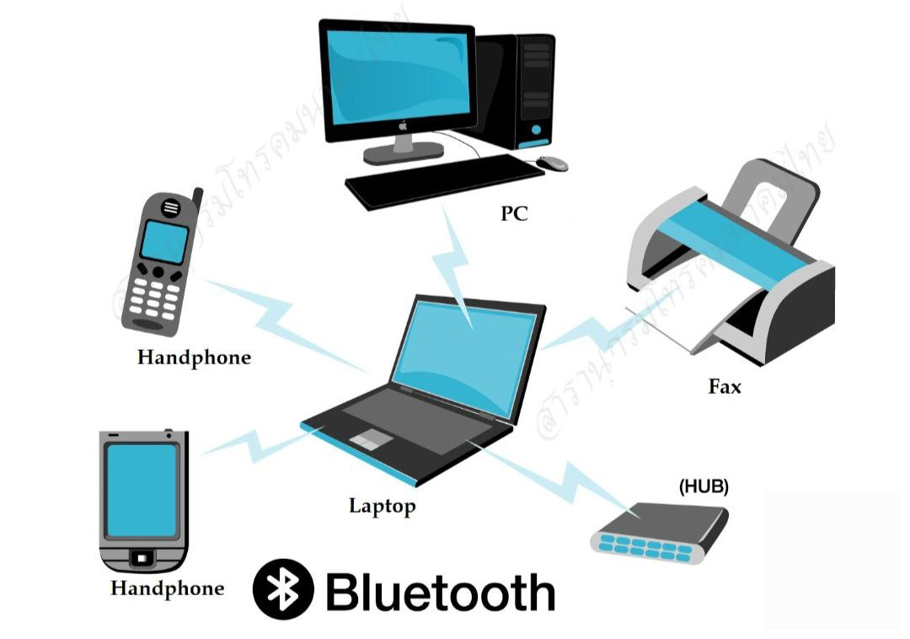

من الممكن أن تكون أجهزة الحاسوب في الشبكة قريبة جداً من بعضها وذلك مثل أن تكون في غرفة واحدة وتسمى الشبكة في هذه الحالة شبكة محلية

.(LAN)

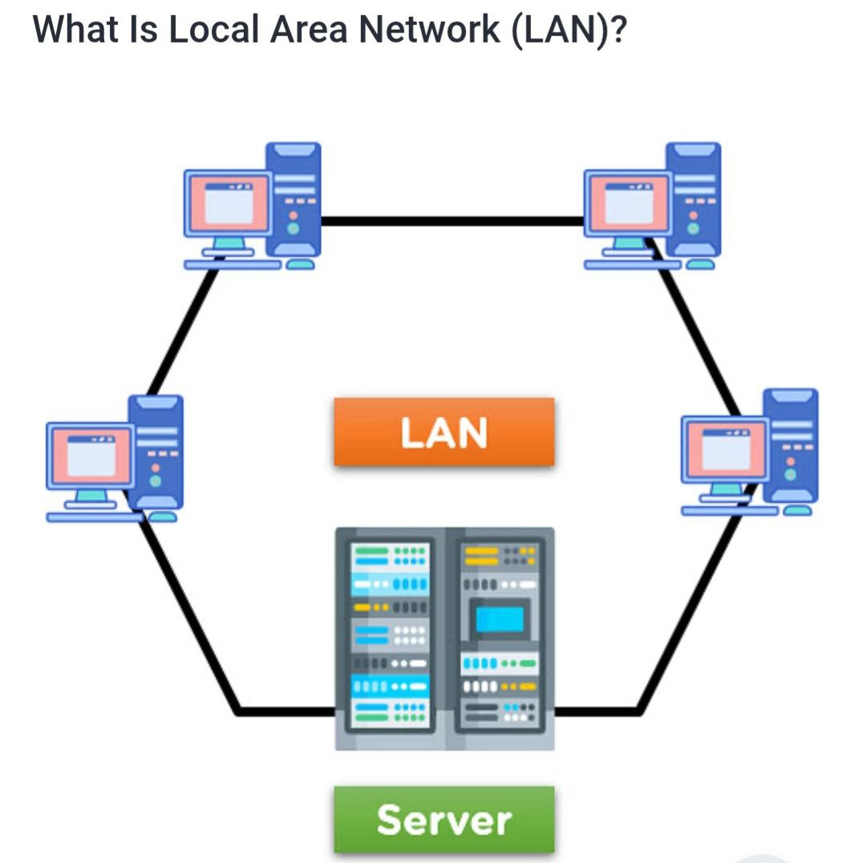

ومن الممكن أن تكون الشبكة مكونة من مجموعة أجهزة في أماكن بعيدة مثل الشبكات بين المدن أو الدول وحتى القارات ويتم وصل مثل هذه الشبكات في كثير من الأحيان بالإنترنت أو

(Satellite)

, و تسمى الشبكة عندها شبكة واسعة

WAN.

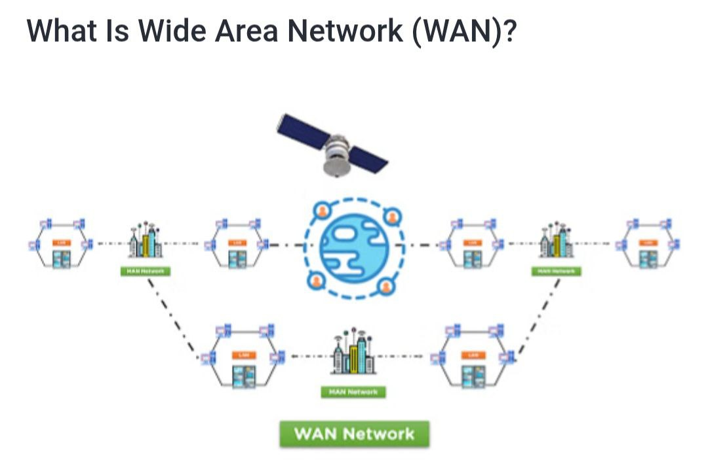

الشبكة التي تغطي اتصال مدينة كاملة او منطقة صغيرة و تكون المنطقة التي تغطيها هذه الشبكة مربوطة بشبكة سلكية مثل كابلات البيانات

MAN.

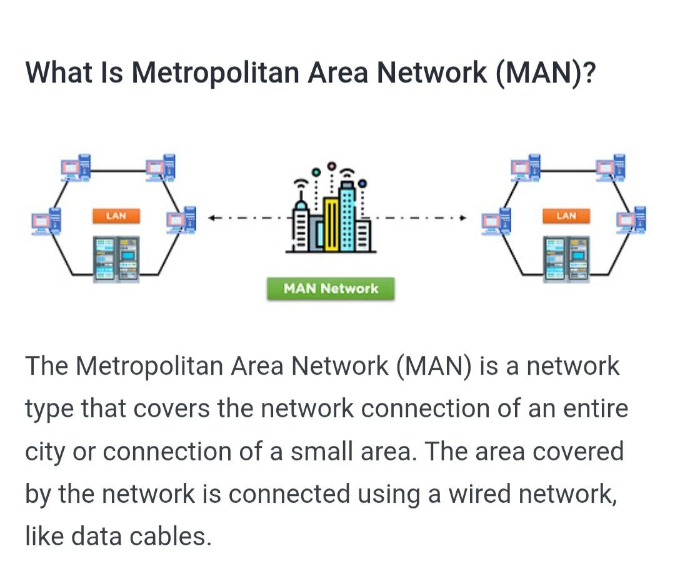

Network Components

Software

Hardware

The physical components(hardware) are:

1- Laptop

2- Switch

3- Router

4- Wireless access point

5-Cabling used to connect the devices.

Software Components: provides information in response to a request like e-mail hosting services and web hosting services.